MongoDB 关系
MongoDB 的关系表示多个文档之间在逻辑上的相互联系。
文档间可以通过嵌入和引用来建立联系。
MongoDB 中的关系可以是：
1:1 (1对1)
1: N (1对多)
N: 1 (多对1)
N: N (多对多)
接下来我们来考虑下用户与用户地址的关系。
一个用户可以有多个地址，所以是一对多的关系。
以下是 user 文档的简单结构：
{
"_id":ObjectId("52ffc33cd85242f436000001"),
"name": "Tom Hanks",
"contact": "987654321",
"dob": "01-01-1991"
}
以下是 address 文档的简单结构：
{
"_id":ObjectId("52ffc4a5d85242602e000000"),
"building": "22 A, Indiana Apt",
"pincode": 123456,
"city": "Los Angeles",
"state": "California"
}
一、嵌入式关系
使用嵌入式方法，我们可以把用户地址嵌入到用户的文档中：
{
"_id":ObjectId("52ffc33cd85242f436000001"),
"contact": "987654321",
"dob": "01-01-1991",
"name": "Tom Benzamin",
"address": [
{
"building": "22 A, Indiana Apt",
"pincode": 123456,
"city": "Los Angeles",
"state": "California"
},
{
"building": "170 A, Acropolis Apt",
"pincode": 456789,
"city": "Chicago",
"state": "Illinois"
}]
}
以上数据保存在单一的文档中，可以比较容易的获取和维护数据。 你可以这样查询用户的地址：
>db.users.findOne({"name":"Tom Benzamin"},{"address":1})
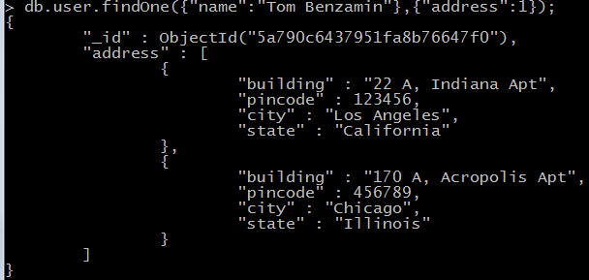
注意：以上查询中 db 和 users 表示数据库和集合。
这种数据结构的缺点是，如果用户和用户地址在不断增加，数据量不断变大，会影响读写性能。
二、引用式关系
引用式关系是设计数据库时经常用到的方法，这种方法把用户数据文档和用户地址数据文档分开，通过引用文档的 id 字段来建立关系。
{
"_id":ObjectId("52ffc33cd85242f436000001"),
"contact": "987654321",
"dob": "01-01-1991",
"name": "Tom Benzamin",
"address_ids": [
ObjectId("52ffc4a5d85242602e000000"),
ObjectId("52ffc4a5d85242602e000001")
]
}
以上实例中，用户文档的 address_ids 字段包含用户地址的对象id（ObjectId）数组。
我们可以读取这些用户地址的对象id（ObjectId）来获取用户的详细地址信息。
这种方法需要两次查询，第一次查询用户地址的对象id（ObjectId），第二次通过查询的id获取用户的详细地址信息。
>var result = db.users.findOne({"name":"Tom Benzamin"},{"address_ids":1})
注意这个方法只能使用findOne，不能使用find方法
如果使用find，因为find方法返回的是一个数组，所以使用result[0]来取这个数组的第一个元素
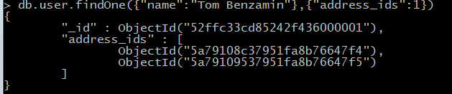
>var addresses = db.address.find({"_id":{"$in":result["address_ids"]}})
